我们建议您使用下方的社交媒体文案（附可选图片）向会员宣传本月的身心健康主题：女性心理健康。您也可以根据具体情况，在内部交流平台和自己的 LinkedIn 账户上分享。

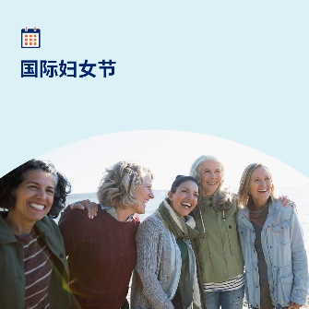 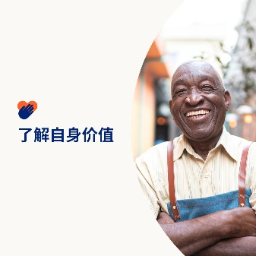 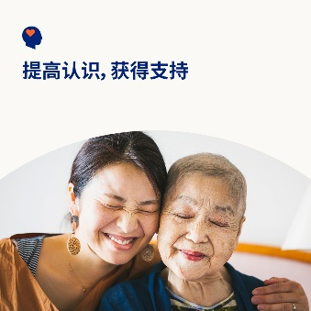 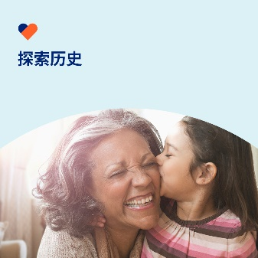

* 三月八日是国际妇女节。请查看本月的工具包，探索支持女性改善心理健康状况并提升幸福感的有效方法，并赋予您身边和全球各地的女性权力。[optumwellbeing.com/newthismonth/zh-CN](https://optumwellbeing.com/newthismonth/zh-CN) #employeehealth #wellbeing #AccelerateAction #IWD2025
* 认识到自己的价值可以让生活更加充实、让自己更加乐观。请利用此工作表评估自身价值。[optumwellbeing.com/newthismonth/zh-CN](https://optumwellbeing.com/newthismonth/zh-CN) #employeehealth #wellbeing #AccelerateAction #IWD2025
* 了解他人的心理健康状况和幸福感是为他人提供支持的一种重要方式。您可以在本月工具包中了解该怎么做。 [optumwellbeing.com/newthismonth/zh-CN](https://optumwellbeing.com/newthismonth/zh-CN) #employeehealth #wellbeing #AccelerateAction #IWD2025
* 请在本月的工具包中探索国际妇女节背后的历史。 [optumwellbeing.com/newthismonth/zh-CN](https://optumwellbeing.com/newthismonth/zh-CN) #employeehealth #wellbeing #AccelerateAction #IWD2025

**如何在 LinkedIn 上发帖：**

* 登录 LinkedIn 账号
* 从上方选择您喜欢的文案（包括链接）。复制 + 粘贴。
* 选择您喜欢的图片并添加至您的帖子（先保存图片，然后选择“Add photo (添加照片)”，然后进行第 4 步操作）
* 点击“Post (发布)”